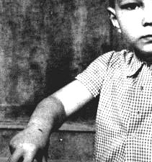
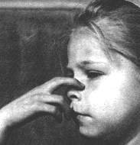
le son [m] et le son [n]

1- Colorie la case sous l’image suivant le son que tu entends :
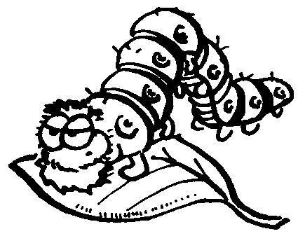 |  | 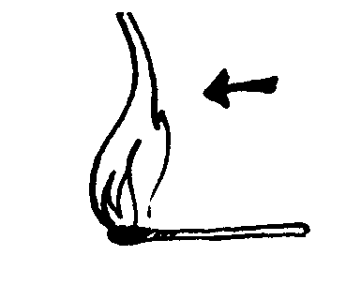 |  | 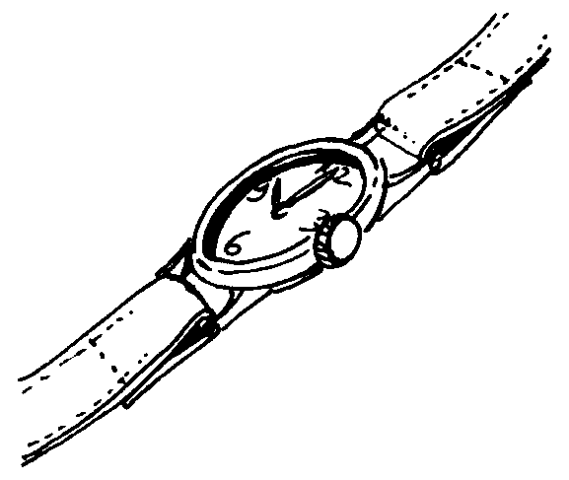 |  | 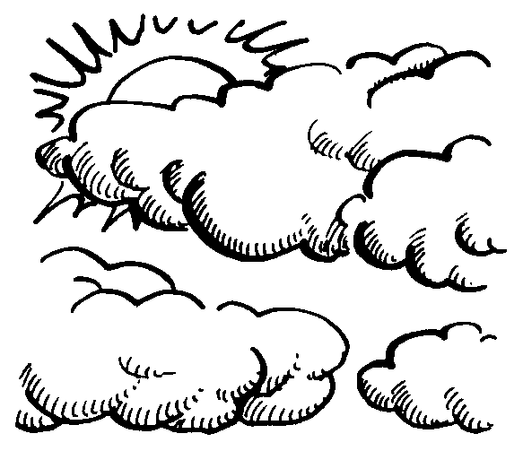 |  | 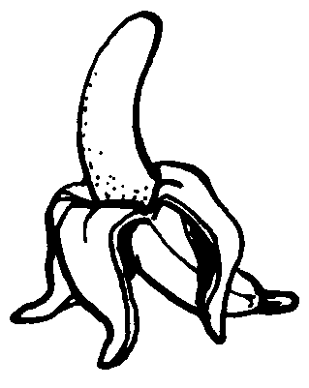 |  | 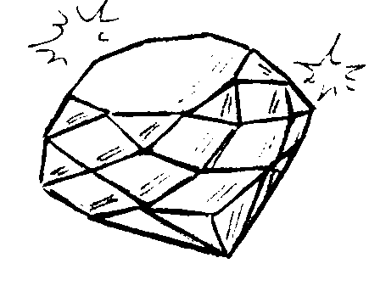 |  |  |  | 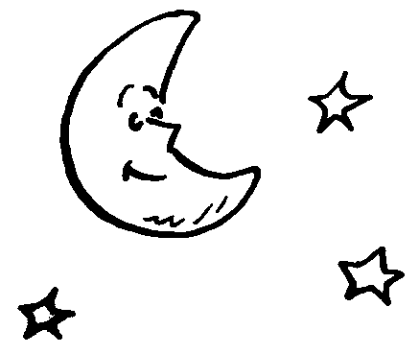
m m | n n | m m | n n | m m | n n | m m | n n | m m | n n | m m | n n | m m | n n | m m | n n
2- Lis bien les mots suivants et écris-les dans la bonne colonne :
plume ; enfant ; canne ; femme ; jambe ; banane
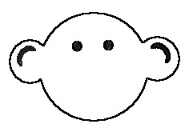 [m] | [n]
………………  ……………… | ………………  ……………… | ………………  ………………
3- Colorie le bon mot dans chaque phrase :
Elle savoure des caramels mous nous .
Je te prête mon non livre préféré.
L’oiseau est tombé du mis nid .
Chloé est blonde mais sa sœur est brune brume.
Les amis se serrent la nain main .
4- Écris les mots correspondants aux dessins (en t’aidant de ta fiche son n°17) :
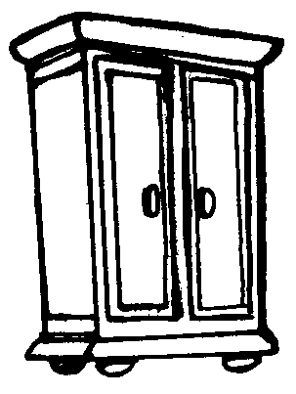 |  | 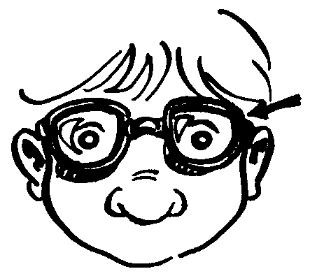
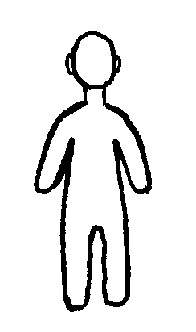 |  | 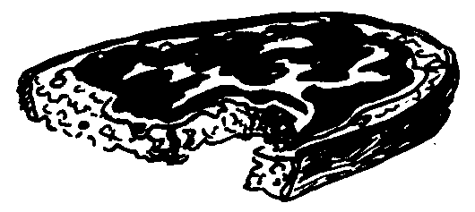
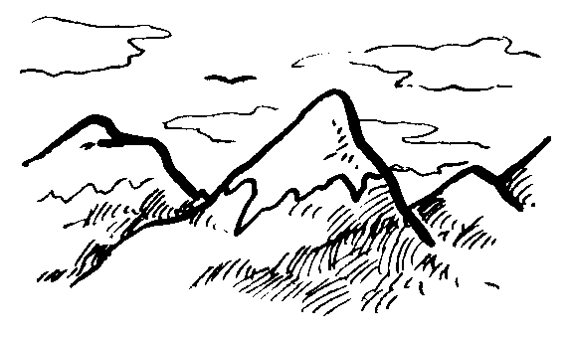 |  | 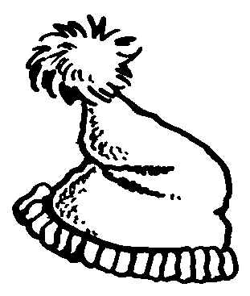
5- Écriture :
m . . . . . . . n . . . . . . .
le son [m] et le son [n]

1- Colorie la case sous l’image suivant le son que tu entends :
m m | n n | m m | n n | m m | n n | m m | n n | m m | n n | m m | n n | m m | n n | m m | n n
2- Lis bien les mots suivants et écris-les dans la bonne colonne :
plume ; enfant ; canne ; femme ; jambe ; banane
[m] | [n]
………………  ……………… | ………………  ……………… | ………………  ………………
3- Colorie le bon mot dans chaque phrase :
Elle savoure des caramels mous nous .
Je te prête mon non livre préféré.
L’oiseau est tombé du mis nid .
Chloé est blonde mais sa sœur est brune brume.
Les amis se serrent la nain main .
4- Écris les mots correspondants aux dessins (en t’aidant de ta fiche son n°17) :
5- Écriture :
m . . . . . . . n . . . . . . .

CORRIGÉ
le son [m] et le son [n]

1- Colorie la case sous l’image suivant le son que tu entends :
m m | n n | m m | n n | m m | n n | m m | n n | m m | n n | m m | n n | m m | n n | m m | n n
2- Lis bien les mots suivants et écris-les dans la bonne colonne :
plume ; enfant ; canne ; femme ; jambe ; banane
[m] | [n]
plume  femme | canne  banane | enfant  jambe
3- Colorie le bon mot dans chaque phrase :
Elle savoure des caramels mous nous .
Je te prête mon non livre préféré.
L’oiseau est tombé du mis nid .
Chloé est blonde mais sa sœur est brune brume.
Les amis se serrent la nain main .
4- Écris les mots correspondants aux dessins (en t’aidant de ta fiche son n°17) :
 | armoire |  | lunettes
 | homme |  | tartine
 | montagne |  | bonnet
5- Écriture :
m . . . . . . . n . . . . . . .

